TRƯỜNG ĐẠI HỌC SƯ PHẠM KỸ THUẬT THÀNH PHỐ HỒ CHÍ MINH
KHOA CÔNG NGHỆ THÔNG TIN
BỘ MÔN HỆ THỐNG GIÁM SÁT AN TOÀN MẠNG



BÁO CÁO THỰC HÀNH
LAB 4: SIEM

MÃ MÔN HỌC: NSMS432280
HỌC KỲ: II
NĂM HỌC: 2025 – 2026
THỰC HIỆN: Vũ Hoàng Vũ – 23162116
GIÁO VIÊN HƯỚNG DẪN: TS. Huỳnh Nguyên Chính

Tp. Hồ Chí Minh, tháng 6 năm 2026
MỤC LỤC
PHẦN 1: MỞ ĐẦU 1
1. Lý do chọn đề tài 1
2. Mục tiêu thực hiện 1
3. Đối tượng và phạm vi thực hiện 1
PHẦN 2: CƠ SỞ LÝ THUYẾT 2
CHƯƠNG 1: TỔNG QUAN VỀ GIÁM SÁT HỆ THỐNG VÀ SIEM 2
1.1. Khái niệm giám sát hệ thống 2
1.2. Khái niệm SIEM 2
1.3. So sánh Zabbix và Wazuh 2
CHƯƠNG 2: TỔNG QUAN VỀ CÁC CÔNG CỤ SỬ DỤNG 3
2.1. Zabbix 3
2.2. Wazuh 3
CHƯƠNG 3: MÔ HÌNH TRIỂN KHAI 4
3.1. Sơ đồ hệ thống lab 4
3.2. Bảng địa chỉ IP và vai trò thiết bị 4
3.3. Phân vùng mạng trong mô hình 6
3.4. Luồng dữ liệu giám sát 6
CHƯƠNG 4: TRIỂN KHAI ZABBIX GIÁM SÁT HỆ THỐNG 7
4.1. Cài đặt Zabbix Server trên Ubuntu 7
4.2. Cấu hình SNMP trên thiết bị cần giám sát 7
4.3. Thêm host vào Zabbix bằng SNMP/ICMP 8
4.4. Gán Trigger cảnh báo 8
CHƯƠNG 5: TRIỂN KHAI WAZUH SERVER LÀM SIEM 9
5.1. Vai trò của Wazuh trong mô hình lab 9
5.2. Triển khai Wazuh Server trên Ubuntu 24.04 9
5.3. Nguồn log bảo mật trong mô hình 10
5.4. Cài Wazuh Agent trên endpoint cần thu thập log 10
5.5. Thu thập Windows Event Log 11
5.6. Cấu hình File Integrity Monitoring 12
5.7. Mô phỏng sự kiện bảo mật từ Kali Linux 12
5.8. Phân tích cảnh báo trên Wazuh Dashboard 12
CHƯƠNG 6: KẾT HỢP ZABBIX VÀ WAZUH TRONG MÔ HÌNH LAB 13
6.1. Phân chia vai trò giữa Zabbix/SNMP và Wazuh/SIEM 13
6.2. Kịch bản 1: Windows Server mất kết nối 14
6.3. Kịch bản 2: Kali Linux dò quét hoặc brute force 14
6.4. Kịch bản 3: File quan trọng bị thay đổi 18
6.5. Đối chiếu cảnh báo giữa Zabbix và Wazuh 21
6.6. Đánh giá hiệu quả kết hợp 21
CHƯƠNG 7: KẾT QUẢ TRIỂN KHAI VÀ KIỂM THỬ 22
7.1. Kết quả triển khai Zabbix 22
7.2. Kết quả triển khai Wazuh 22
7.3. Bảng kiểm thử 22
PHẦN 3: ĐÁNH GIÁ VÀ KẾT LUẬN 23
CHƯƠNG 8: ĐÁNH GIÁ HỆ THỐNG 23
8.1. Ưu điểm 23
8.2. Hạn chế 23
8.3. Hướng phát triển 23
CHƯƠNG 9: KẾT LUẬN 24

PHẦN 1: MỞ ĐẦU

1. Lý do chọn đề tài
Trong hệ thống mạng hiện nay, việc giám sát trạng thái thiết bị và phát hiện sự kiện bảo mật là yêu cầu quan trọng nhằm đảm bảo hệ thống hoạt động ổn định, an toàn và có khả năng phản ứng kịp thời trước sự cố. Zabbix là công cụ phù hợp để giám sát hạ tầng, tài nguyên máy chủ, trạng thái dịch vụ và thiết bị mạng. Wazuh đóng vai trò SIEM, hỗ trợ thu thập log, phân tích sự kiện bảo mật, phát hiện hành vi bất thường và hỗ trợ điều tra sự cố.
Vì vậy, báo cáo này xây dựng mô hình lab kết hợp Zabbix và Wazuh nhằm tạo ra hệ thống giám sát tổng thể, vừa theo dõi tình trạng vận hành, vừa phát hiện các sự kiện an ninh mạng.

2. Mục tiêu thực hiện
Triển khai Zabbix để giám sát trạng thái thiết bị, máy chủ và dịch vụ trong mô hình lab.
Triển khai Wazuh làm hệ thống SIEM để thu thập và phân tích log bảo mật.
Cài đặt agent trên các máy cần giám sát như Windows Server, Windows 10 và Ubuntu.
Mô phỏng một số tình huống kiểm thử như mất kết nối, đăng nhập sai, thay đổi file và tấn công từ Kali Linux.
Đánh giá vai trò bổ trợ giữa Zabbix và Wazuh trong một hệ thống giám sát an toàn thông tin.

3. Đối tượng và phạm vi thực hiện
Báo cáo tập trung vào môi trường lab nội bộ gồm Windows Server 2025, Windows 10, Ubuntu 24.04, Kali Linux, Fortigate, Router R1 và Switch SW1. Phạm vi thực hiện là triển khai, cấu hình và kiểm thử các chức năng giám sát cơ bản, chưa mở rộng sang hệ thống sản xuất quy mô lớn.

PHẦN 2: CƠ SỞ LÝ THUYẾT

CHƯƠNG 1: TỔNG QUAN VỀ GIÁM SÁT HỆ THỐNG VÀ SIEM

1.1. Khái niệm giám sát hệ thống
Giám sát hệ thống là quá trình theo dõi trạng thái hoạt động của máy chủ, thiết bị mạng, dịch vụ và tài nguyên như CPU, RAM, ổ đĩa, băng thông, trạng thái kết nối. Mục tiêu là phát hiện sớm sự cố vận hành để người quản trị xử lý kịp thời.

1.2. Khái niệm SIEM
SIEM là hệ thống quản lý thông tin và sự kiện bảo mật. SIEM thu thập log từ nhiều nguồn, phân tích sự kiện, tương quan dữ liệu, phát hiện bất thường, tạo cảnh báo và hỗ trợ quá trình điều tra sự cố an ninh mạng.

1.3. So sánh Zabbix và Wazuh
Tiêu chí | Zabbix | Wazuh
Vai trò chính | Giám sát hệ thống, thiết bị và dịch vụ | Thu thập log, phân tích sự kiện bảo mật và SIEM
Dữ liệu thu thập | CPU, RAM, Disk, Ping, SNMP, trạng thái dịch vụ | Windows Event Log, Syslog, Authentication Log, FIM, Security Events
Mục tiêu | Phát hiện lỗi vận hành | Phát hiện sự kiện an ninh
Ví dụ cảnh báo | Server down, CPU cao, dịch vụ dừng | Đăng nhập sai nhiều lần, thay đổi file, brute force

CHƯƠNG 2: TỔNG QUAN VỀ CÁC CÔNG CỤ SỬ DỤNG

2.1. Zabbix
Zabbix là nền tảng giám sát mã nguồn mở dùng để theo dõi máy chủ, thiết bị mạng, ứng dụng và dịch vụ. Trong lab này, Zabbix được dùng để giám sát Windows Server 2025, Windows 10, Ubuntu 24.04, Router R1, Switch SW1 và Fortigate.
Zabbix Server: thành phần xử lý dữ liệu giám sát.
Zabbix Agent: cài trên endpoint để thu thập dữ liệu hệ thống.
Zabbix Frontend: giao diện quản trị web.
Item, Trigger, Action: thu thập dữ liệu, xác định điều kiện cảnh báo và gửi thông báo.
Dashboard/Map: hiển thị trạng thái hệ thống trực quan.

2.2. Wazuh
Wazuh là nền tảng bảo mật mã nguồn mở hỗ trợ SIEM, XDR và giám sát an ninh endpoint. Trong lab này, Wazuh được dùng để thu thập log từ các máy trong mạng nội bộ, phân tích sự kiện bảo mật và phát hiện các hành vi bất thường.
Wazuh Manager: tiếp nhận và phân tích log từ agent.
Wazuh Agent: cài trên endpoint để gửi log và sự kiện bảo mật về manager.
Wazuh Indexer: lưu trữ và lập chỉ mục dữ liệu.
Wazuh Dashboard: giao diện xem cảnh báo, agent và sự kiện bảo mật.
Ruleset/Decoder: phân tích, phân loại và đánh giá mức độ nghiêm trọng của sự kiện.

CHƯƠNG 3: MÔ HÌNH TRIỂN KHAI

3.1. Sơ đồ hệ thống lab
Mô hình lab được thiết kế gồm ba vùng mạng chính: mạng Windows Server phía bên trái firewall, mạng LAN phía dưới firewall và mạng kết nối từ Fortigate lên Router R1/Cloud. Kali Linux đóng vai trò máy tấn công để mô phỏng sự kiện bảo mật, trong khi Ubuntu 24.04 được dùng để triển khai các công cụ giám sát như Zabbix và Wazuh.
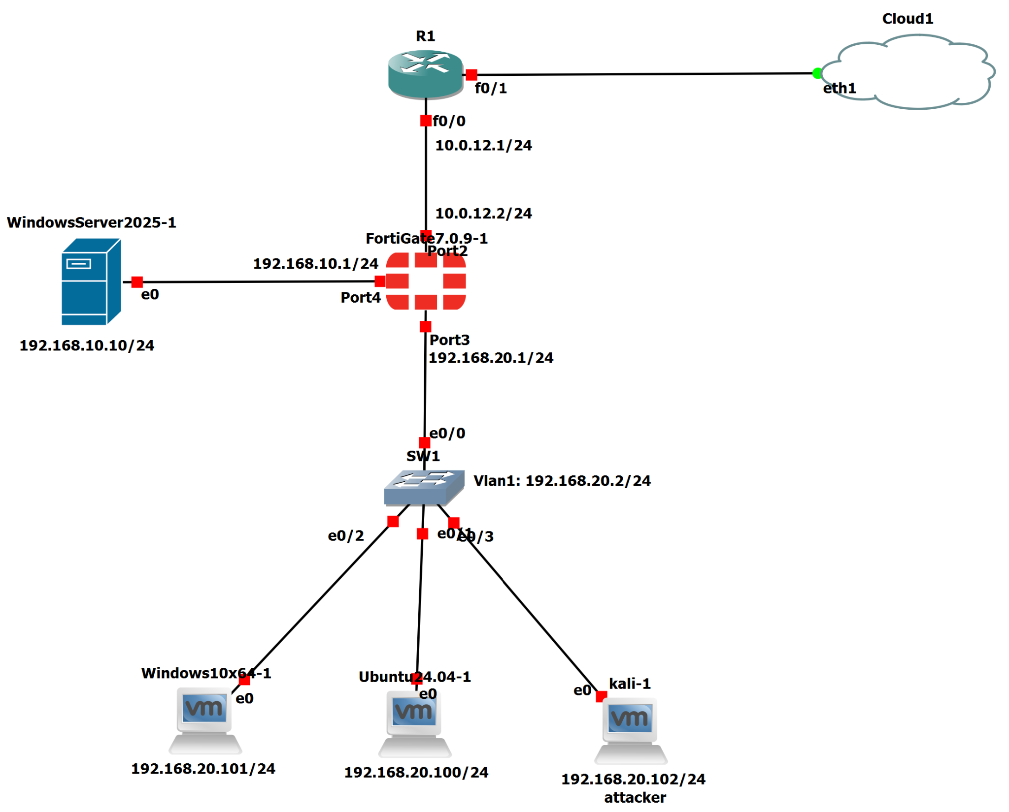
Hình 3.1. Sơ đồ mô hình lab SIEM Wazuh kết hợp Zabbix

3.2. Bảng địa chỉ IP và vai trò thiết bị
Thiết bị | Vai trò trong lab | Địa chỉ IP | Ghi chú
R1 | Router kết nối Fortigate ra Cloud | f0/0: 10.0.12.1/24 | Kết nối xuống Fortigate Port2
Cloud1 | Mô phỏng mạng ngoài/Internet | eth1 | Kết nối với R1 qua f0/1
Fortigate 7.0.9 | Firewall trung tâm, định tuyến và kiểm soát truy cập | Port2: 10.0.12.2/24; Port3: 192.168.20.1/24; Port4: 192.168.10.1/24 | Chia tách vùng server và LAN
Windows Server 2025-1 | Máy chủ dịch vụ, endpoint cần giám sát bảo mật | 192.168.10.10/24 | Cài Wazuh Agent và có thể cài Zabbix Agent
SW1 | Switch kết nối các máy LAN | VLAN1: 192.168.20.2/24 | Có thể giám sát qua ICMP/SNMP
Ubuntu 24.04-1 | Máy triển khai Zabbix/Wazuh hoặc endpoint Linux | 192.168.20.100/24 | Cài Zabbix Server/Wazuh Server tùy mô hình triển khai
Windows10x64-1 | Máy trạm người dùng trong LAN | 192.168.20.101/24 | Cài agent để giám sát endpoint
Kali-1 | Máy tấn công/mô phỏng sự kiện bảo mật | 192.168.20.102/24 | Dùng kiểm thử dò quét, brute force hoặc truy cập bất thường

3.3. Phân vùng mạng trong mô hình
Vùng mạng | Dải mạng | Thiết bị thuộc vùng | Mục đích
Server Zone | 192.168.10.0/24 | Windows Server 2025-1 | Đặt máy chủ dịch vụ cần được giám sát và bảo vệ
LAN/Monitoring Zone | 192.168.20.0/24 | Ubuntu, Windows 10, Kali, SW1 | Vùng máy trạm, máy giám sát và máy kiểm thử tấn công
Transit Zone | 10.0.12.0/24 | R1 và Fortigate Port2 | Kết nối router với firewall
External/Cloud | Cloud1 | Cloud1 | Mô phỏng mạng ngoài hoặc Internet

3.4. Luồng dữ liệu giám sát
- Zabbix Server trên Ubuntu thu thập dữ liệu từ Windows Server, Windows 10, Ubuntu, SW1, Fortigate và R1 thông qua Agent, ICMP hoặc SNMP.
- Wazuh Agent trên Windows Server, Windows 10 hoặc Ubuntu gửi log bảo mật về Wazuh Manager.
- Kali Linux tạo ra các sự kiện kiểm thử như đăng nhập sai, dò quét hoặc truy cập bất thường.
- Zabbix tạo cảnh báo khi có lỗi vận hành như host down, agent unavailable, CPU cao hoặc dịch vụ dừng.
- Wazuh tạo cảnh báo khi phát hiện sự kiện bảo mật như authentication failure, brute force, thay đổi file hoặc hành vi đáng ngờ.

CHƯƠNG 4: TRIỂN KHAI ZABBIX GIÁM SÁT HỆ THỐNG

4.1. Cài đặt Zabbix Server trên Ubuntu
Zabbix Server được cài đặt trên máy Ubuntu 24.04 có địa chỉ 192.168.20.100. Máy này đóng vai trò trung tâm thu thập, xử lý và hiển thị dữ liệu giám sát. Sau khi cài đặt, người quản trị truy cập Zabbix Frontend để thêm host, gán template và cấu hình cảnh báo.

4.2. Cấu hình SNMP trên thiết bị cần giám sát
Cấu hình SNMP trên Router/Switch Cisco
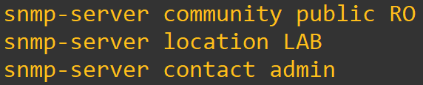
Cấu hình SNMP trên FortiGate
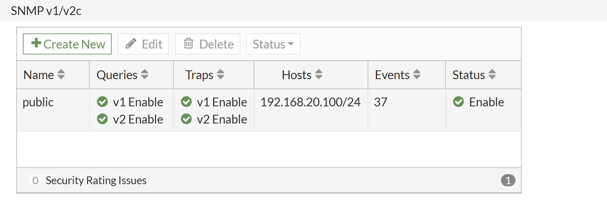
Cấu hình SNMP trên Windows Server
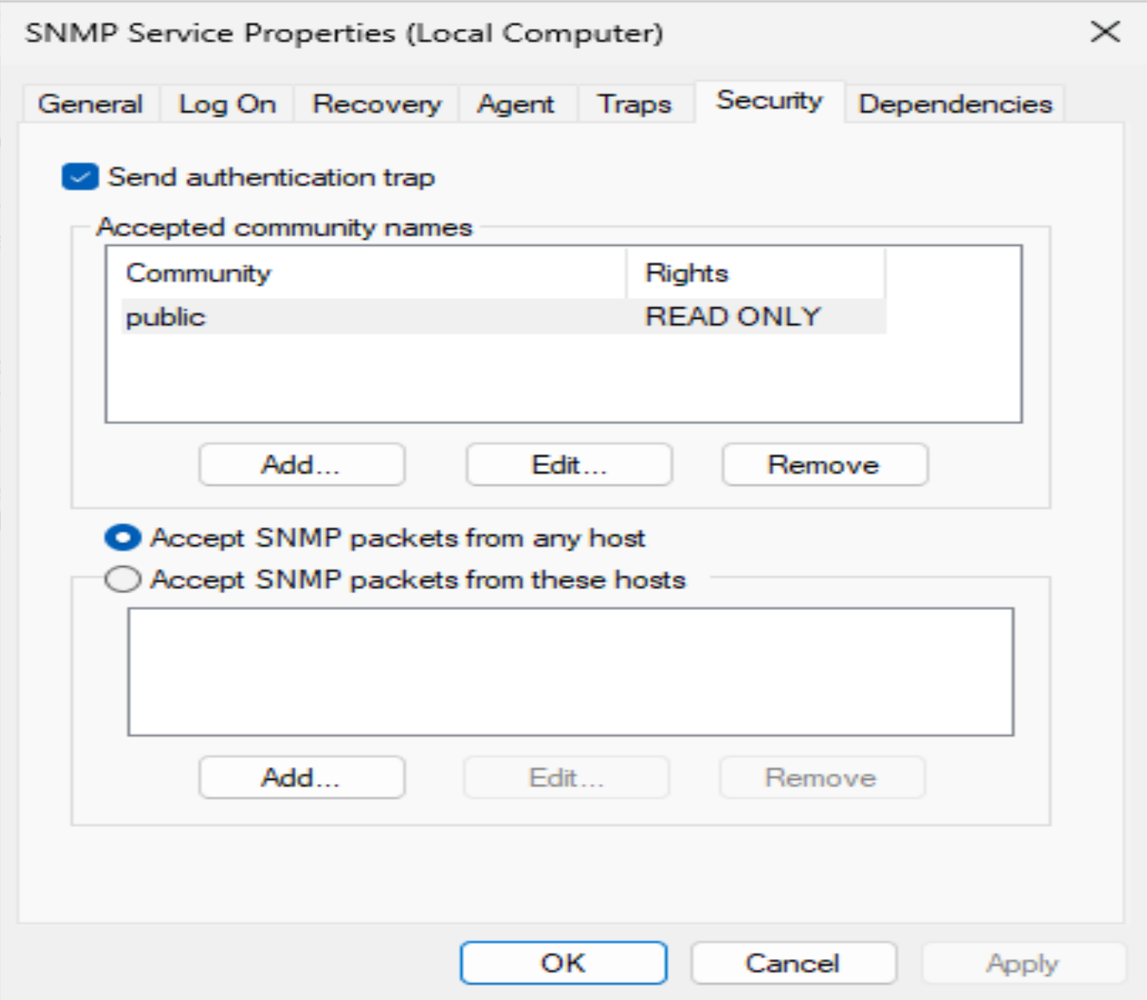

4.3. Thêm host vào Zabbix bằng SNMP/ICMP
Mỗi thiết bị được thêm vào Zabbix với địa chỉ IP tương ứng trong sơ đồ. Đối với thiết bị hỗ trợ SNMP, khai báo SNMP interface và community phù hợp. Đối với kiểm tra trạng thái cơ bản, sử dụng ICMP ping để xác định thiết bị còn kết nối hay không.
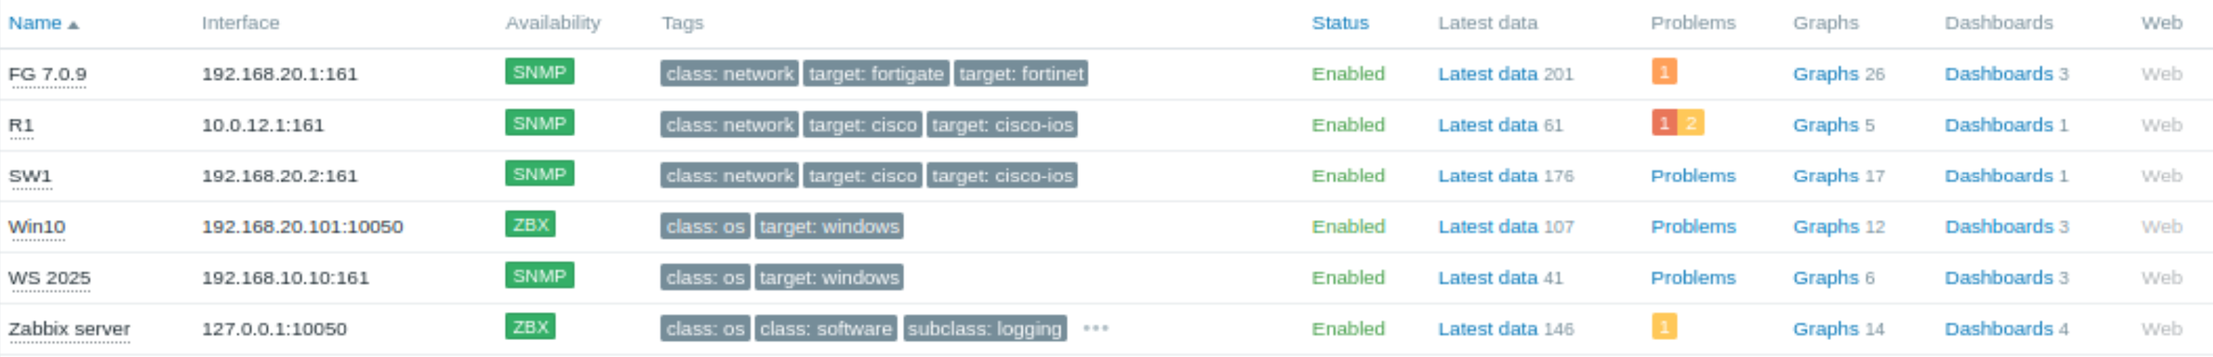

4.4. Gán Trigger cảnh báo
Tình huống | Cách phát hiện trong Zabbix | Ý nghĩa
Thiết bị mất kết nối | ICMP ping failed/host unavailable | Phát hiện thiết bị down hoặc mất liên lạc
SNMP không phản hồi | SNMP unavailable | Phát hiện dịch vụ SNMP lỗi hoặc bị chặn UDP 161
Interface down | SNMP interface status down | Phát hiện cổng mạng bị ngắt
Traffic bất thường | SNMP traffic tăng/giảm đột biến | Hỗ trợ phân tích tải mạng
CPU/RAM cao nếu SNMP hỗ trợ | SNMP item vượt ngưỡng | Phát hiện dấu hiệu quá tải

CHƯƠNG 5: TRIỂN KHAI WAZUH SERVER LÀM SIEM

5.1. Vai trò của Wazuh trong mô hình lab
Wazuh được sử dụng với vai trò SIEM nhằm thu thập và phân tích log bảo mật. Khác với Zabbix tập trung vào trạng thái vận hành, Wazuh tập trung vào các sự kiện như đăng nhập sai, thay đổi file, hành vi brute force, sự kiện Windows Event Log hoặc log từ firewall.

5.2. Triển khai Wazuh Server trên Ubuntu 24.04
Wazuh Server được triển khai trên máy Ubuntu 24.04 địa chỉ 192.168.20.100. Máy này đóng vai trò trung tâm gồm Wazuh Manager, Wazuh Indexer và Wazuh Dashboard. Do máy Ubuntu đã đóng vai trò Wazuh Server nên không bắt buộc cài thêm Wazuh Agent trên chính máy này, trừ khi muốn giám sát riêng hệ điều hành Ubuntu như một endpoint.
Cấu hình tối thiểu:
- CPU: 4 vCPU
- RAM: 8 GB
- Disk: 50 GB trở lên
Lệnh cài đặt:
sudo apt update && sudo apt install -y curl apt-transport-https unzip wget libcap2-bin software-properties-common lsb-release gnupg2 curl -sO https://packages.wazuh.com/4.8/wazuh-install.sh chmod 744 wazuh-install.sh sudo bash ./wazuh-install.sh -a
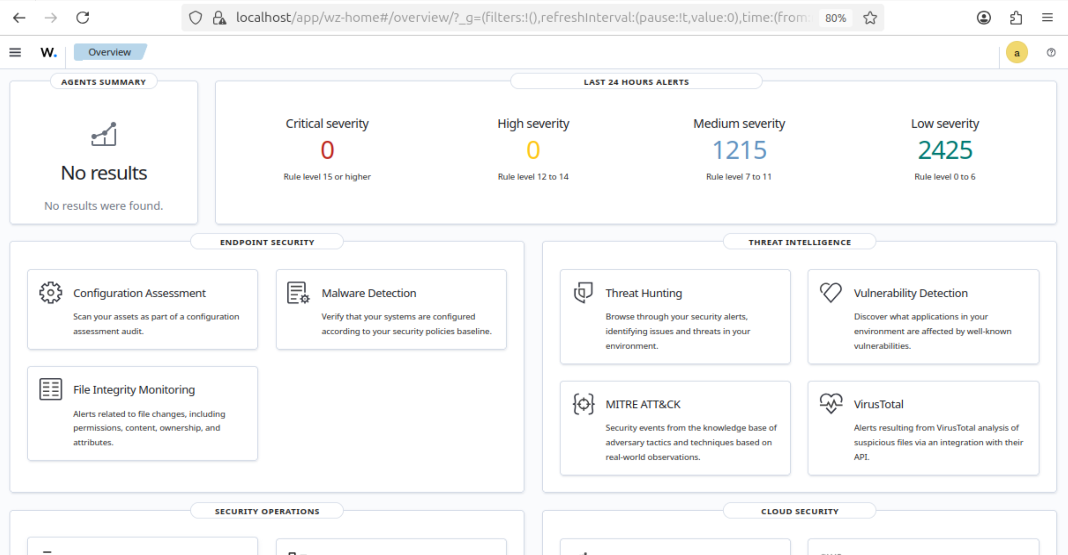

5.3. Nguồn log bảo mật trong mô hình
Nguồn log | Cách đưa về Wazuh | Ý nghĩa
Windows Server 2025 | Wazuh Agent | Thu thập Windows Security Event Log, đăng nhập sai, thay đổi tài khoản, sự kiện hệ thống
Windows 10 | Wazuh Agent nếu cần | Giám sát endpoint người dùng
Fortigate | Syslog nếu mở rộng | Thu thập log firewall, policy, traffic hoặc cảnh báo an ninh
Router/Switch | Syslog nếu thiết bị hỗ trợ | Ghi nhận sự kiện mạng, thay đổi cấu hình hoặc trạng thái cổng
Ubuntu Wazuh Server | Không bắt buộc cài agent | Đóng vai trò máy chủ SIEM

5.4. Cài Wazuh Agent trên endpoint cần thu thập log
Wazuh Agent nên được triển khai trên các endpoint quan trọng, ưu tiên Windows Server 2025 vì đây là máy chủ dịch vụ trong Server Zone. Agent có nhiệm vụ gửi log bảo mật về Wazuh Server. Không cần cài agent trên thiết bị mạng như router, switch hoặc Fortigate; các thiết bị này nên dùng Syslog nếu cần đưa log vào Wazuh.

5.5. Thu thập Windows Event Log
Tải Wazuh agent về
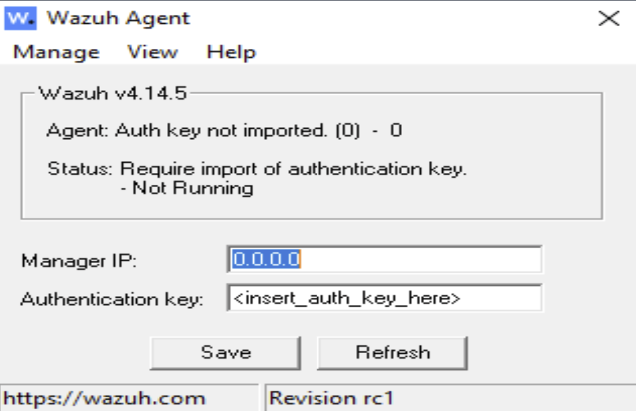
Tại Manager IP nhập IP của máy cài Wazuh server
Để có được Authentication key, làm sao theo các bước sau:
Mở terminal, nhập: sudo /var/ossec/bin/manage_agents
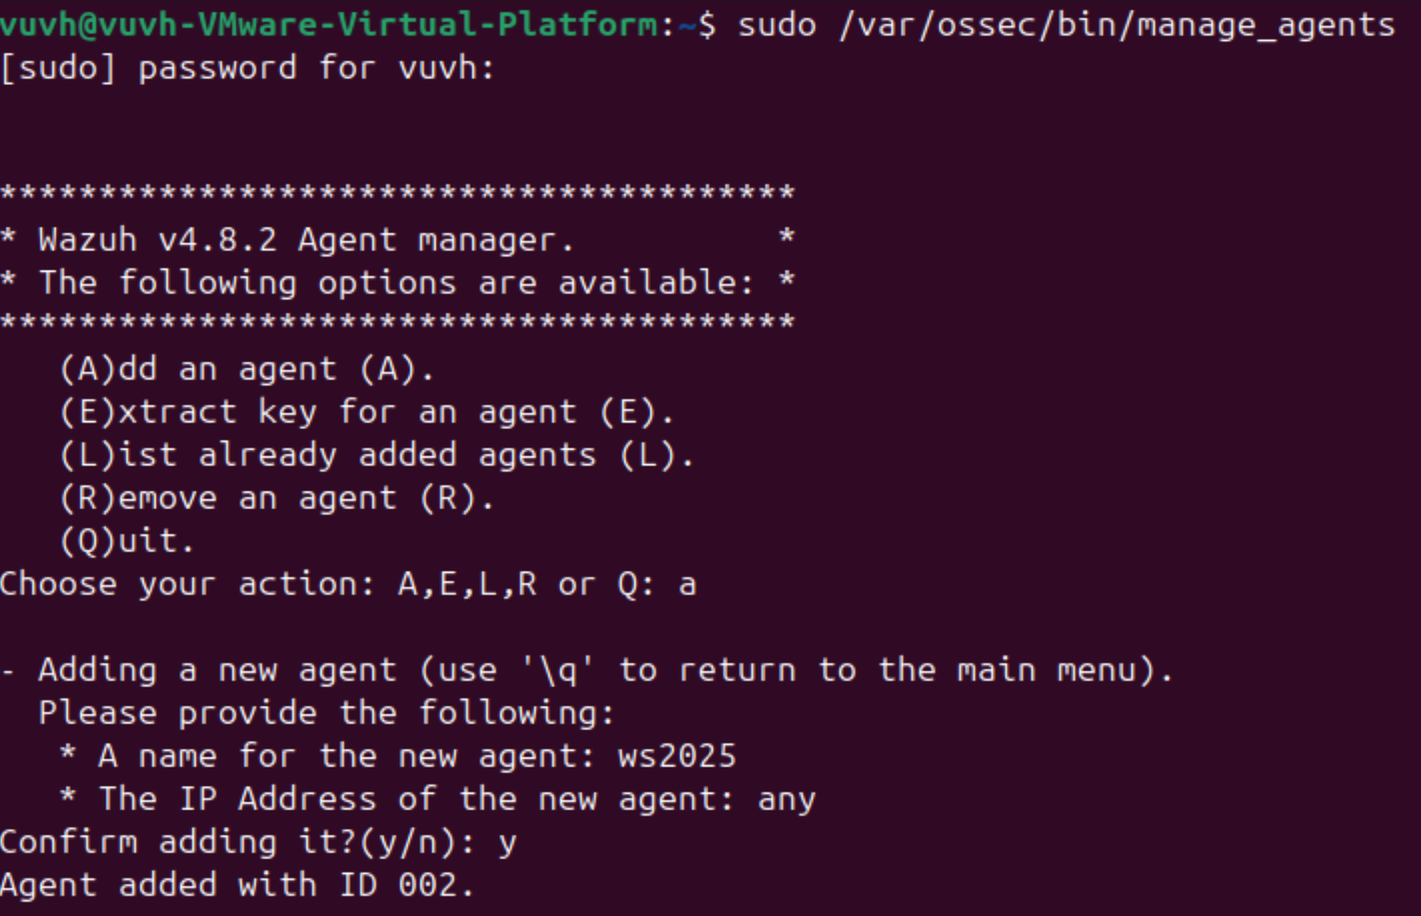
Nhập a -> điền tên cho agent muốn thêm -> nhập ip agent đó (hoặc để any nếu thay đổi địa chỉ IP thường xuyên)
Nhấn y để xác nhận
Chọn e rồi nhập id để lấy được key
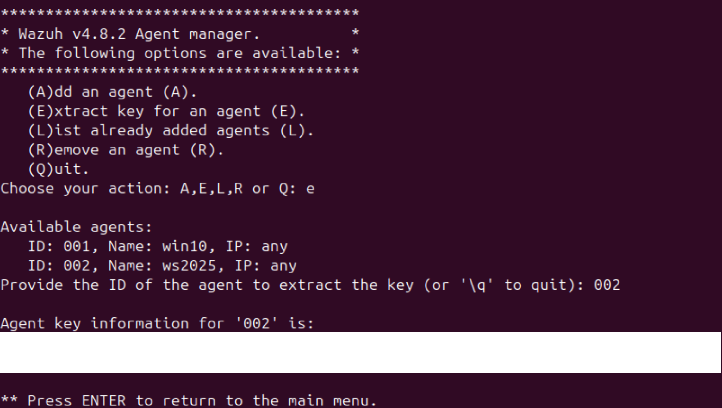

5.6. Cấu hình File Integrity Monitoring
File Integrity Monitoring được dùng để giám sát các thư mục hoặc file quan trọng. Ví dụ, trên Windows Server có thể giám sát thư mục dịch vụ web hoặc thư mục cấu hình. Khi file bị tạo mới, chỉnh sửa hoặc xóa, Wazuh sẽ tạo sự kiện để hỗ trợ điều tra.

5.7. Mô phỏng sự kiện bảo mật từ Kali Linux
Kali Linux địa chỉ 192.168.20.102 được dùng để tạo các tình huống kiểm thử như quét cổng, thử đăng nhập sai nhiều lần hoặc mô phỏng brute force. Mục tiêu là kiểm tra khả năng ghi nhận log và tạo cảnh báo của Wazuh từ endpoint hoặc từ Syslog firewall nếu được cấu hình.

5.8. Phân tích cảnh báo trên Wazuh Dashboard
Thông tin cảnh báo | Ý nghĩa
Agent name/IP | Xác định endpoint phát sinh sự kiện
Rule ID/Rule level | Xác định luật phát hiện và mức độ nghiêm trọng
Description | Mô tả nội dung cảnh báo
Source IP | Xác định địa chỉ nguồn của hành vi nghi vấn nếu có
Full log | Dữ liệu chi tiết phục vụ điều tra

CHƯƠNG 6: KẾT HỢP ZABBIX VÀ WAZUH TRONG MÔ HÌNH LAB

6.1. Phân chia vai trò giữa Zabbix/SNMP và Wazuh/SIEM
Zabbix và Wazuh không thay thế nhau mà bổ sung cho nhau. Zabbix sử dụng SNMP/ICMP để phát hiện sự cố vận hành như mất kết nối, SNMP unavailable hoặc interface down. Wazuh sử dụng log từ Wazuh Agent hoặc Syslog để phát hiện các dấu hiệu bảo mật như đăng nhập sai, brute force hoặc thay đổi file.
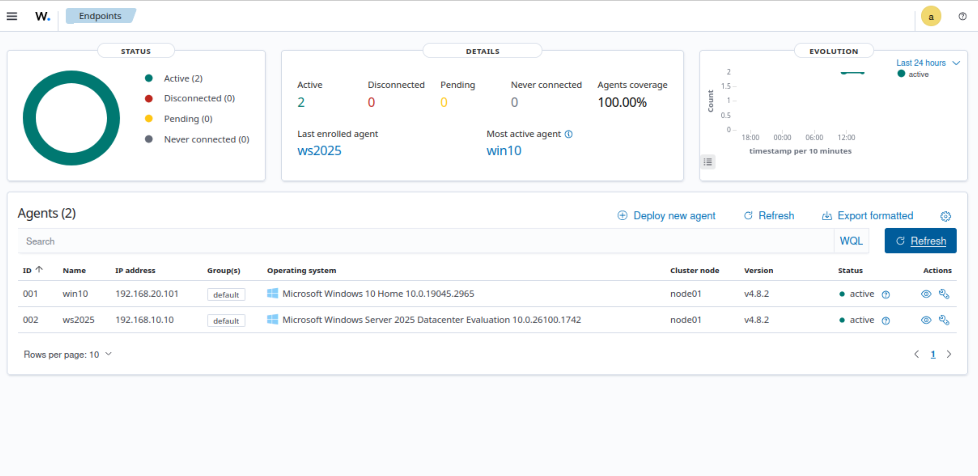

6.2. Kịch bản 1: Windows Server mất kết nối
Mục tiêu:
Kiểm tra khi WS2025 mất kết nối, Zabbix và Wazuh phản ứng như thế nào.
- Zabbix: phát hiện host down qua ICMP ping hoặc SNMP unavailable.
- Wazuh: phát hiện agent ws2025 bị disconnected.
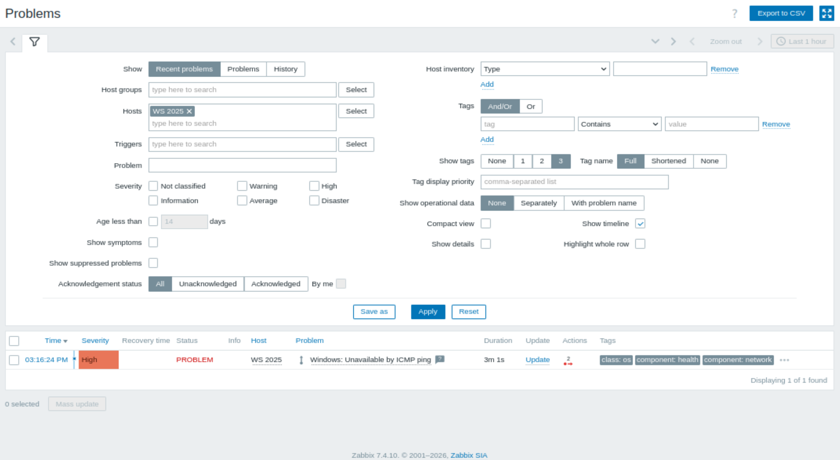
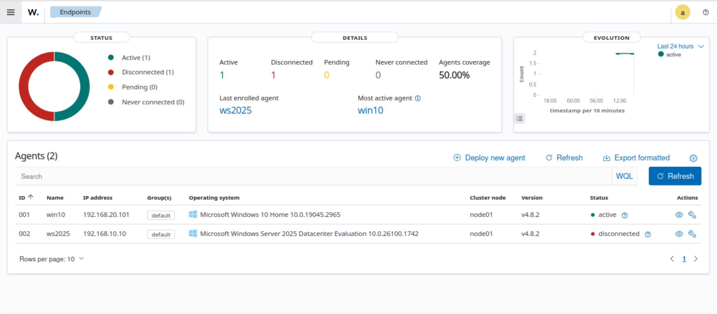

6.3. Kịch bản 2: Kali Linux dò quét hoặc brute force
Mục tiêu:
Dùng Kali tạo hành vi nghi ngờ đến WS2025 hoặc Ubuntu, sau đó so sánh:
- Zabbix: thường chỉ thấy máy còn sống, CPU/network tăng nhẹ, không phân tích sâu hành vi bảo mật.
- Wazuh: phát hiện failed login, brute force hoặc sự kiện đăng nhập thất bại nếu endpoint gửi log về.
Với lab hiện tại, kịch bản dễ ra cảnh báo nhất là thử đăng nhập sai vào WS2025.
Phần A: Test đăng nhập sai vào WS2025
Bước 1: Bật Remote Desktop trên WS2025
Trên WS2025 mở PowerShell Administrator:
Enable-NetFirewallRule -DisplayGroup "Remote Desktop"
Sau đó bật Remote Desktop trong Windows: SystemPropertiesRemote
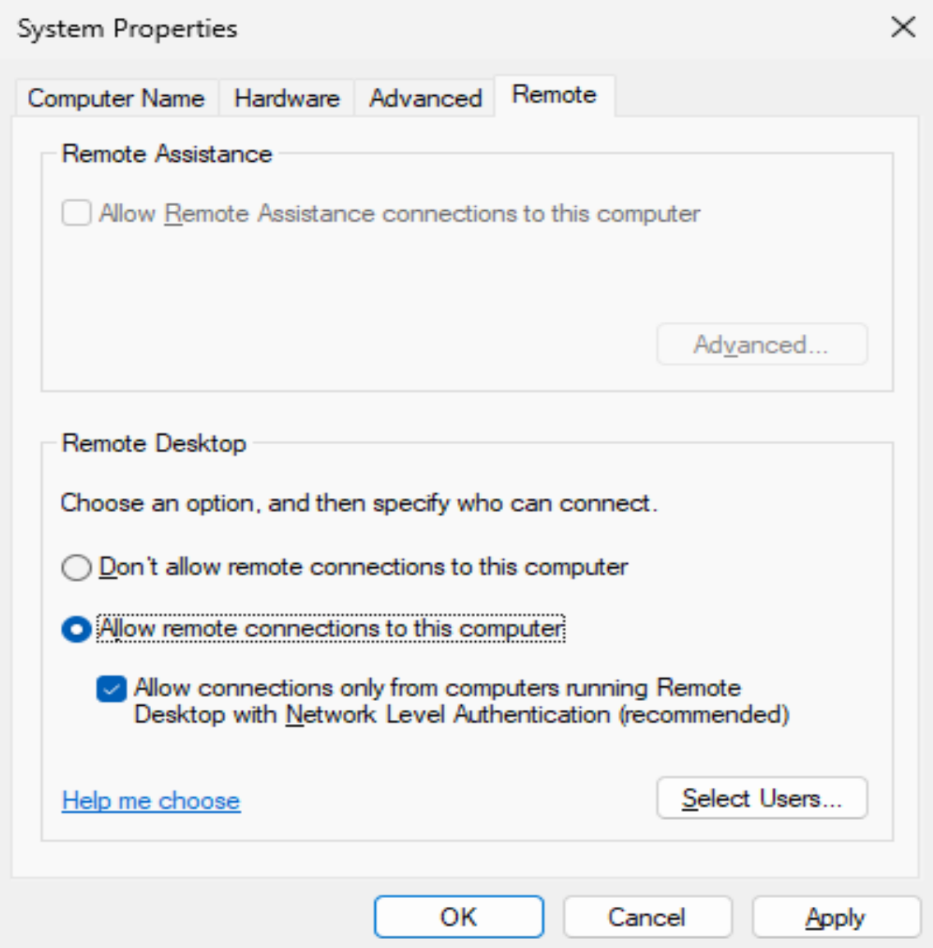
Bước 2: Từ Kali thử đăng nhập sai
Từ Kali, thử kết nối RDP tới WS2025 bằng mật khẩu sai:
xfreerdp /v:192.168.10.10 /u:Administrator /p:WrongPassword123 /cert:ignore
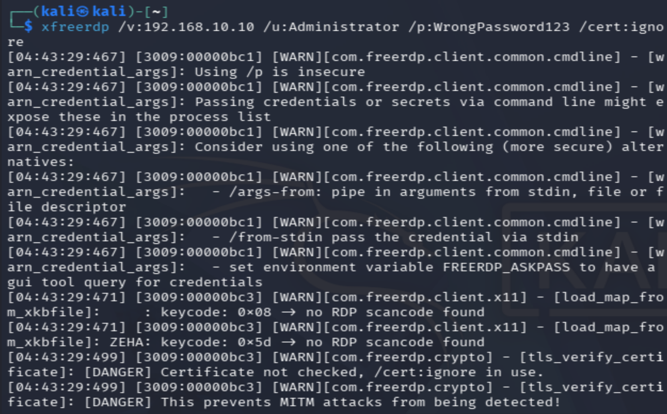
Bước 3: Kiểm tra log trên WS2025
Trên WS2025 mở Event Viewer:
Event Viewer → Windows Logs → Security
Tìm Event ID: 4625
Ý nghĩa: 4625 = An account failed to log on
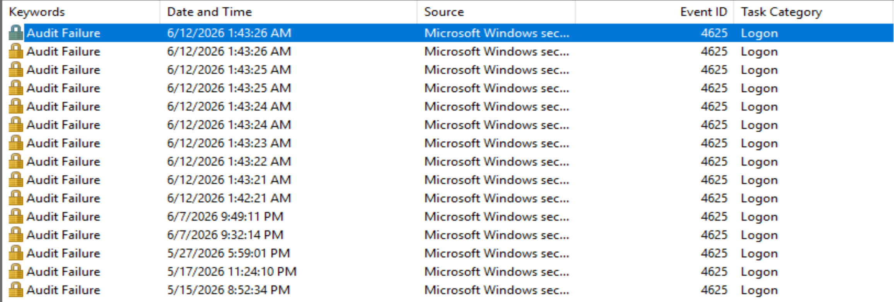
Bước 4: Kiểm tra trên Wazuh
Vào Wazuh: Threat intelligence → Threat Hunting
Tìm theo từ khóa: 4625
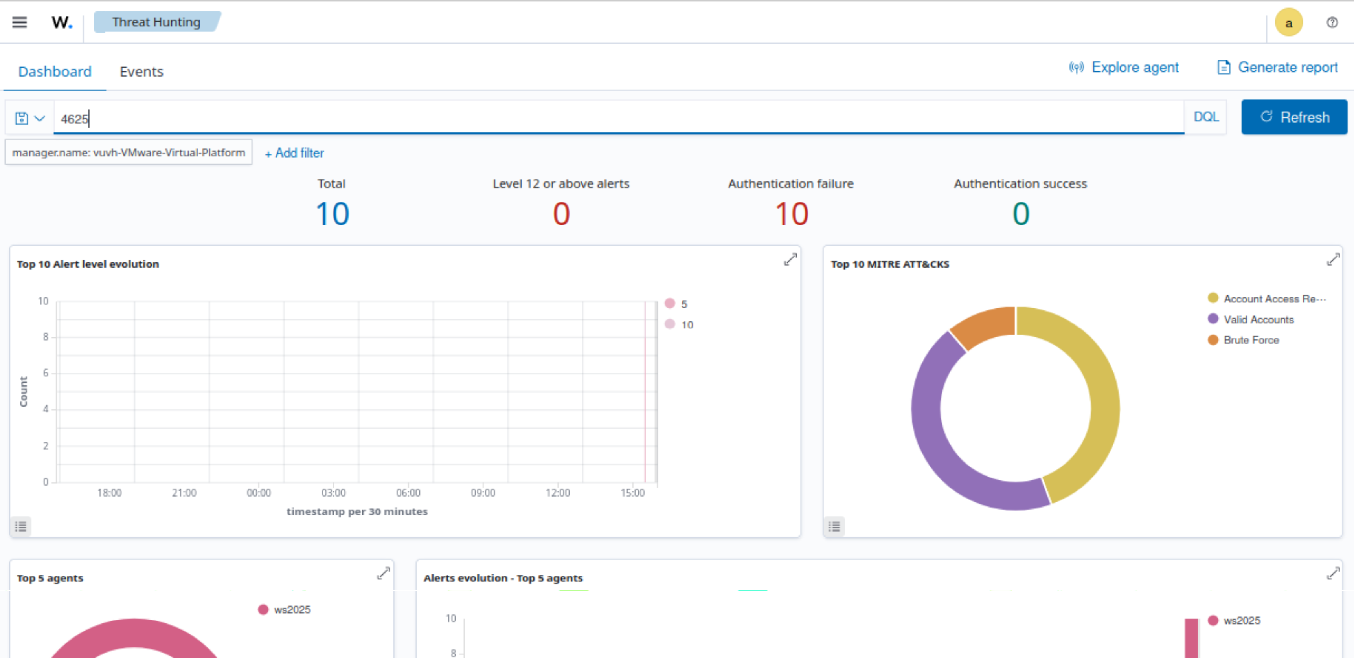
Phần B: Test dò quét port từ Kali
Từ Kali chạy: sudo nmap -sS -sV -Pn 192.168.10.10
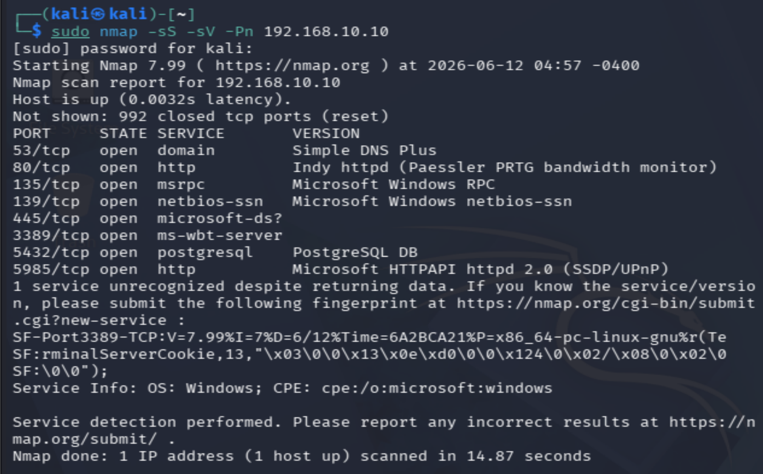
Sau đó kiểm tra Zabbix: Monitoring → Latest data
Có thể thấy network traffic hoặc CPU thay đổi nhẹ, nhưng thường không có cảnh báo bảo mật rõ ràng

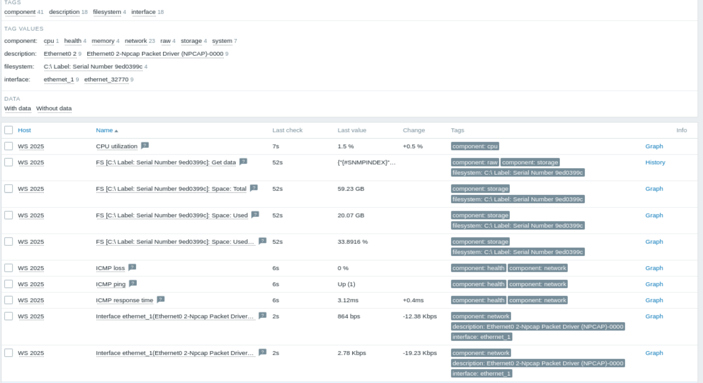
Kiểm tra Wazuh: Threat Hunting → agent.name: ws2025
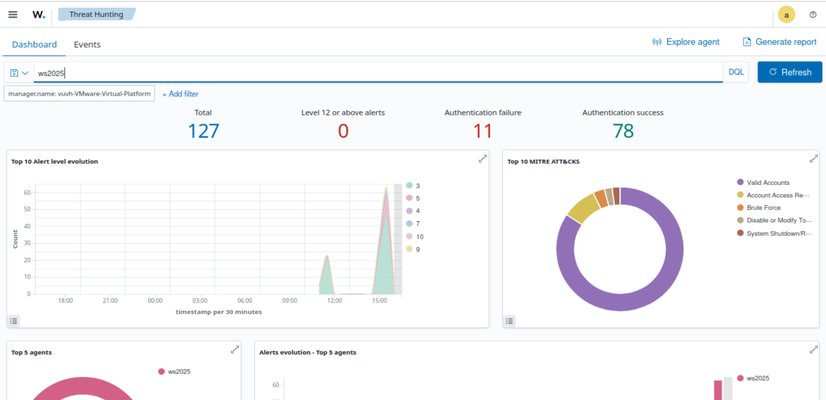

6.4. Kịch bản 3: File quan trọng bị thay đổi
Mục tiêu:
Kiểm tra Wazuh phát hiện khi file quan trọng bị tạo, sửa hoặc xóa.
Ví dụ trên WS2025, ta giám sát thư mục web: C:\inetpub\wwwroot
Hoặc tạo thư mục test riêng: C:\Users\Public\Wazuh-Test
Nên dùng thư mục test trước để tránh ảnh hưởng hệ thống.
Bước 1: Tạo thư mục test trên WS2025
Trên WS2025 mở PowerShell Administrator:
New-Item -ItemType Directory -Path "C:\Users\Public\Wazuh-Test" -Force
Tạo file ban đầu:
"Day la file ban dau" | Out-File "C:\Users\Public\Wazuh-Test\important.txt"
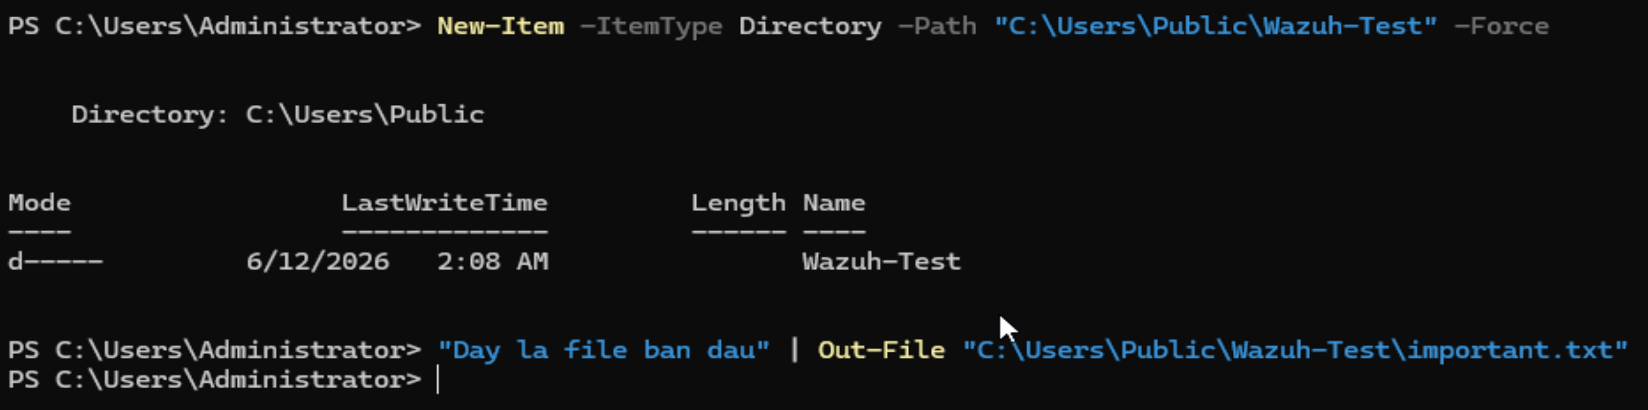
Bước 2: Cấu hình Wazuh Agent theo dõi thư mục này
Mở file cấu hình agent trên WS2025: notepad "C:\Program Files (x86)\ossec-agent\ossec.conf"
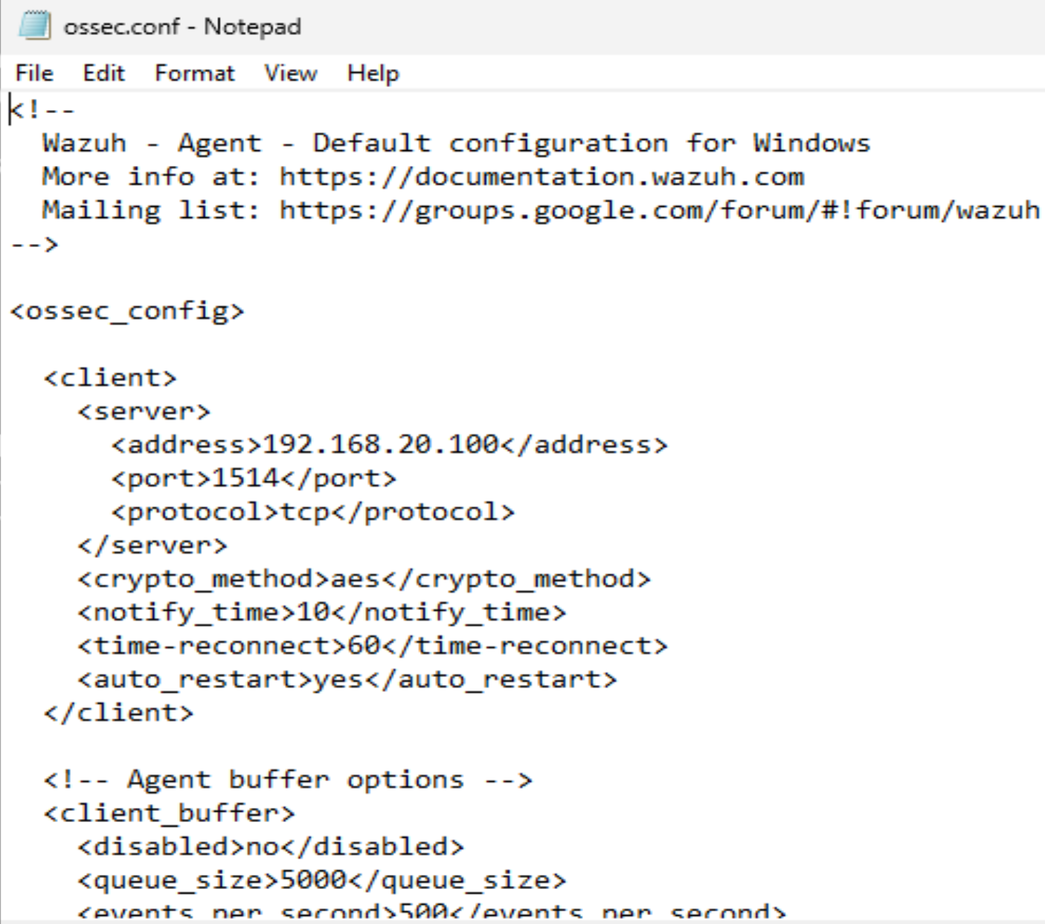
Tìm phần: <syscheck>
Bên trong phần <syscheck>, thêm dòng này:
<directories check_all="yes" realtime="yes">C:\Users\Public\Wazuh-Test</directories>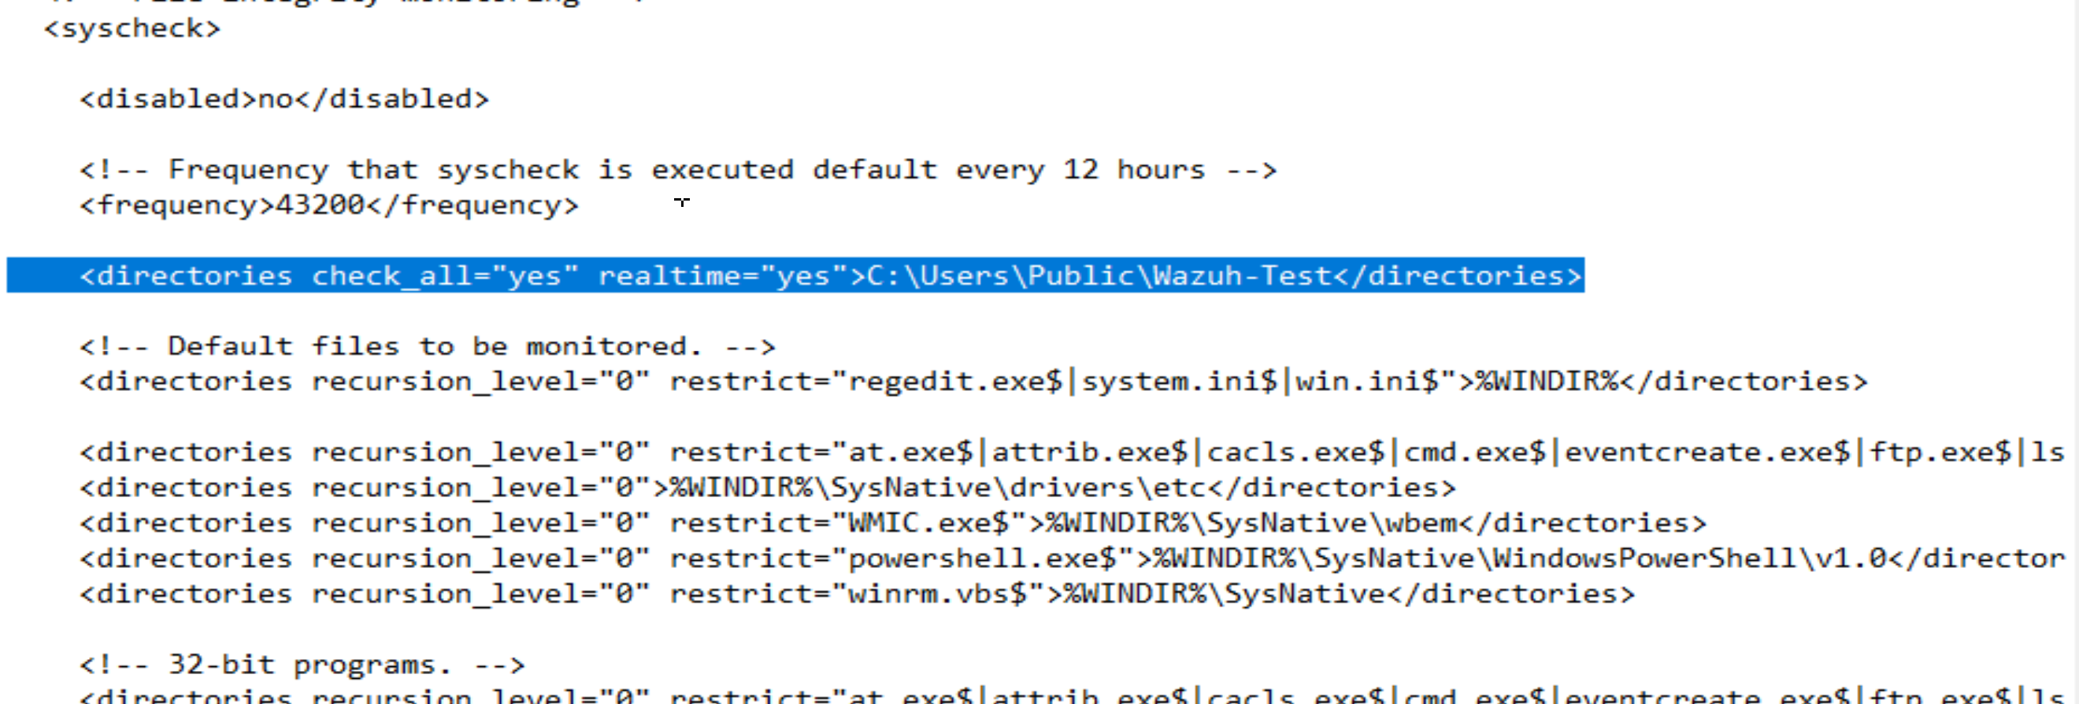
Lưu lại file
Bước 3: Restart Wazuh Agent
Trên WS2025 chạy: Restart-Service WazuhSvc
Kiểm tra agent còn chạy không: Get-Service WazuhSvc
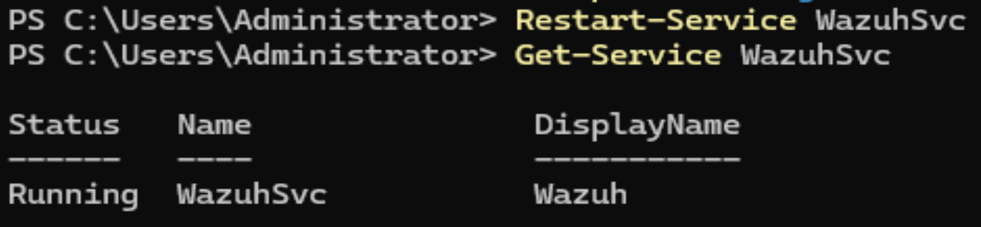
Chờ khoảng 1–2 phút để Wazuh nhận cấu hình
Bước 4: Tạo thay đổi file
Thêm nội dung vào file:
"File da bi thay doi luc $(Get-Date)" | Add-Content "C:\Users\Public\Wazuh-Test\important.txt"
Tạo thêm file mới:
"File moi duoc tao" | Out-File "C:\Users\Public\Wazuh-Test\newfile.txt"
Xóa file:
Remove-Item "C:\Users\Public\Wazuh-Test\newfile.txt"
Bước 5: Xem cảnh báo trên Wazuh
Vào: Endpoint security → File Integrity Monitoring
Lọc theo agent: ws2025
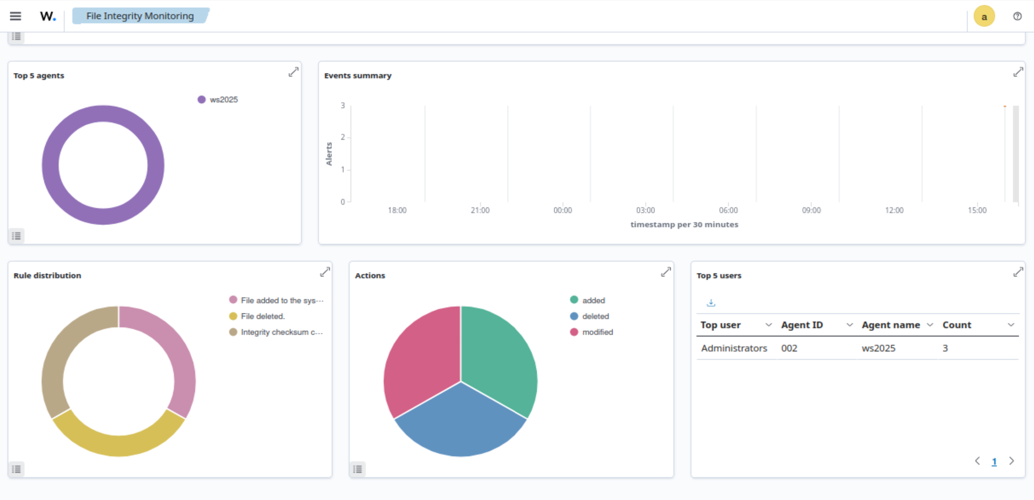

6.5. Đối chiếu cảnh báo giữa Zabbix và Wazuh
Kịch bản | Zabbix phát hiện | Wazuh phát hiện
Server mất kết nối | Ping failed, host unavailable, SNMP unavailable | Agent disconnected hoặc không có log mới nếu có agent
SNMP không phản hồi | SNMP unavailable | Không phải chức năng chính
Interface Fortigate/SW1 down | SNMP interface down | Có thể có Syslog nếu thiết bị gửi log
Kali brute force SSH/RDP | Không chuyên sâu | Failed login, authentication failure, brute force
File web/cấu hình bị sửa | Không chuyên sâu | File modified qua FIM
CPU/RAM tăng cao | Phát hiện qua SNMP nếu hỗ trợ | Có thể đối chiếu với log tiến trình hoặc sự kiện hệ thống

6.6. Đánh giá hiệu quả kết hợp
Khi kết hợp hai công cụ, người quản trị có thể phân biệt rõ sự cố vận hành và sự kiện bảo mật. Zabbix giúp trả lời câu hỏi thiết bị hoặc dịch vụ có đang hoạt động ổn định hay không. Wazuh giúp trả lời câu hỏi sự kiện đó có dấu hiệu tấn công, thay đổi trái phép hoặc hành vi bất thường hay không.

CHƯƠNG 7: KẾT QUẢ TRIỂN KHAI VÀ KIỂM THỬ

7.1. Kết quả triển khai Zabbix
Thêm được các host trong mô hình lab vào Zabbix.
Theo dõi được trạng thái kết nối của thiết bị.
Cấu hình được trigger cảnh báo khi thiết bị hoặc dịch vụ gặp sự cố.
Xây dựng được dashboard/map hiển thị trạng thái tổng quan.

7.2. Kết quả triển khai Wazuh
Cài đặt Wazuh Server và truy cập được Wazuh Dashboard.
Cài Wazuh Agent trên các endpoint cần giám sát.
Thu thập được log bảo mật từ Windows/Linux.
Phát hiện được sự kiện đăng nhập sai, thay đổi file hoặc hành vi bất thường trong lab.

7.3. Bảng kiểm thử
STT | Tình huống kiểm thử | Công cụ phát hiện | Kết quả mong đợi
1 | Tắt Windows Server 2025 | Zabbix | Xuất hiện cảnh báo host unavailable
2 | Dừng Zabbix Agent | Zabbix | Xuất hiện cảnh báo agent unavailable
3 | Đăng nhập sai nhiều lần vào Windows Server | Wazuh | Xuất hiện cảnh báo authentication failure
4 | Thay đổi file trong thư mục được giám sát | Wazuh | Xuất hiện cảnh báo file modified
5 | Kali Linux thử dò quét hoặc brute force | Wazuh | Xuất hiện cảnh báo hành vi nghi vấn

PHẦN 3: ĐÁNH GIÁ VÀ KẾT LUẬN

CHƯƠNG 8: ĐÁNH GIÁ HỆ THỐNG

8.1. Ưu điểm
Kết hợp được giám sát vận hành và giám sát bảo mật.
Sử dụng công cụ mã nguồn mở, phù hợp môi trường học tập và lab.
Có khả năng mở rộng thêm nhiều endpoint hoặc thiết bị mạng.
Dashboard trực quan, dễ quan sát trạng thái và cảnh báo.

8.2. Hạn chế
Wazuh cần tài nguyên tương đối lớn khi lưu trữ và phân tích nhiều log.
Cần tinh chỉnh rule để giảm cảnh báo nhiễu.
Mô hình lab nhỏ nên số lượng sự kiện chưa phản ánh đầy đủ môi trường thực tế.
Tích hợp sâu giữa Zabbix và Wazuh cần thêm cấu hình nâng cao.

8.3. Hướng phát triển
Gửi log Fortigate về Wazuh để phân tích sự kiện firewall.
Cấu hình cảnh báo Telegram hoặc Email cho Zabbix và Wazuh.
Tùy chỉnh rule Wazuh theo từng kịch bản tấn công.
Tích hợp thêm công cụ SOAR như Shuffle hoặc TheHive để hỗ trợ xử lý sự cố.
Mở rộng mô hình với nhiều endpoint Windows/Linux hơn.

CHƯƠNG 9: KẾT LUẬN
Báo cáo đã trình bày quá trình thiết kế mô hình lab sử dụng Zabbix kết hợp Wazuh nhằm xây dựng hệ thống giám sát tổng thể. Zabbix đảm nhiệm vai trò giám sát hạ tầng, trạng thái thiết bị và dịch vụ. Wazuh đảm nhiệm vai trò SIEM, thu thập và phân tích log để phát hiện sự kiện bảo mật. Kết quả cho thấy hai công cụ có vai trò bổ trợ nhau, giúp nâng cao khả năng quan sát hệ thống và hỗ trợ người quản trị phát hiện, xử lý sự cố nhanh hơn.

